Дата: 31.03.22

Клас: 3 – Б

Предмет: ЯДС

Вчитель: Лисенко О. Б.

Тема: **Як харчування впливає на здоров’я людини. Дослідження: «Послухаємо своє тіло»**

**Мета**: продовжувати формування вміння культури харчування, слідкувати за своїм здоров’ям; формувати позитивне ставлення до здорового харчування та корисних продуктів; виховувати прагнення до здорового способу життя; продовжувати вчити виявляти пізнавальну активність на уроках, співпрацювати і взаємодіяти з іншими у різних ситуаціях (навчання, гра); продовжувати формувати вміння працювати у спільноті, дотримуючись правил; виховувати дружні стосунки в класі, спільноті, розвивати увагу, мислення, мовлення.

**Хід уроку**

**Користуйтеся презентацією під час опрацювання даної теми уроку.**

**1. Організаційний момент.**

***Приготуйте, будь ласка, все, що потрібно для уроку: підручник, зошит, ручку, олівці.***

***Старанно працюйте. Не забувайте робити хвилинки відпочинку та релаксації під час уроку.***

**2. Актуалізація опорних знань**

**1)Фенологічні спостереження. Вправа «Синоптик».**

***Дайте характеристику сьогоднішньому дню.***

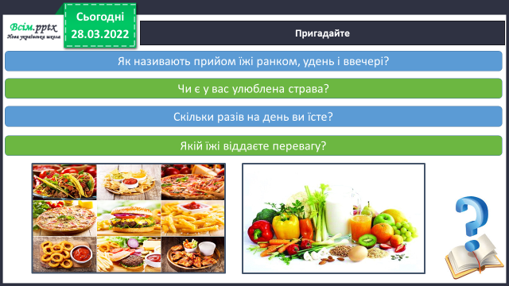**2) Пригадайте.**

**3. Повідомлення теми уроку.**

**- *Сьогодні ми поговоримо про те, як харчування впливає на здоров’я людини, на наше з вами здоров’я.***

**4. Вивчення нового матеріалу.**

**1) Прочитайте параграф підручника на ст. 76.**

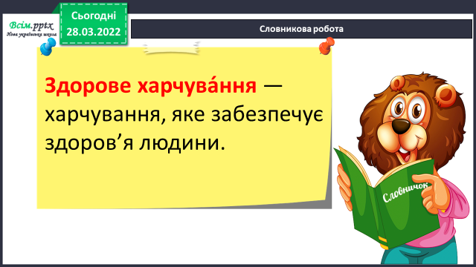**2) Словничок:**

**3) Проведіть експеримент «Послухаємо своє тіло».**

***Проведіть дослід за описом на ст. 77.***

***Зробіть висновок.***

**5. Закріплення вивченого.**

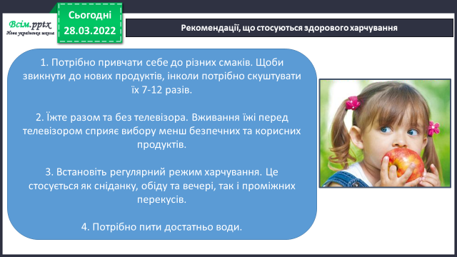**1) Прочитайте рекомендації, що стосуються здорового харчування.**

**2) Запам’ятайте: Вода – обов’язковий елемент здорового раціону.**

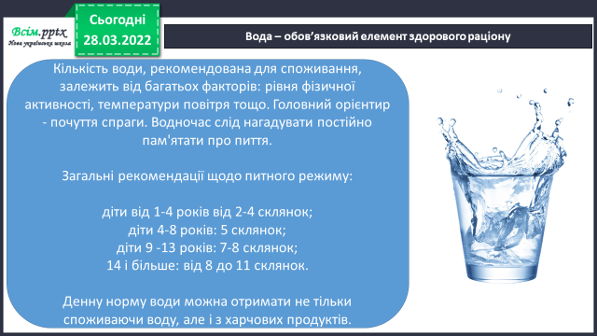

**3)Робота з підручником.**

***Прочитайте параграф на ст.77***

**4) Перегляньте відео:**

<https://www.youtube.com/watch?v=pnaduq8Z8JE>

**5) Робота в зошитах ст. 30 – 31.**

**6. Підсумок**

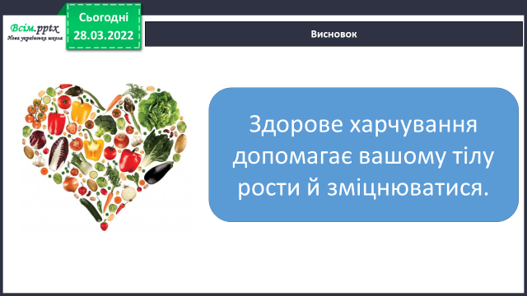**1) Висновок.**

**2) Чи знаєте ви, що…**

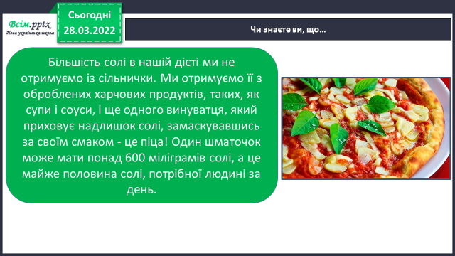

**4) Домашнє завдання.**

**Підручник ст. 76-77. Зошит ст. 30 – 31.**

**5)Вправа «Інтерв’ю».**

